**打印机脱机怎么解决/打印机脱机状态的原因**

据调查，笔者发现有许多拥有过打印机的用户都遇到过一个常见的故障，就是打印机出现了脱机的状态，而导致无法打印，下面一起来看看**打印机脱机状态的原因**和**如何解决打印机脱机**的故障。

百度经验:jingyan.baidu.com

**打印机脱机故障原因分析：**

[[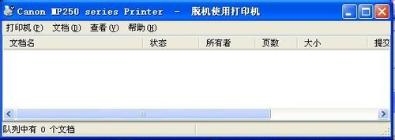](http://jingyan.baidu.com/album/fc07f98937f74f12fee5195c.html?picindex=1)步骤阅读](http://jingyan.baidu.com/album/fc07f98937f74f12fee5195c.html?picindex=1)

1、如果打印机在电脑上显示脱机，请检查打印机端口是否开启及电脑上的端口放开没有，还有可能要更换最新的打印驱动

2、如果是网络打印机，ping打印机地址确保网络是连通的

3、询问是否有人更改了打印机设置，有些打印机有开启和脱机这个先项

4、还有可能是不是打印组件不好

5、双击打印机图标，取消“脱机使用打印机”

6、如果你用自己的电脑是可以，到他们公司不可以，有可能是路由器上有防火墙

百度经验:jingyan.baidu.com

**打印机脱机故障解决办法：**

1. 1

**步骤一：检查打印机指示灯**确保开启打印机电源，并且打印机处于待机准备就绪状态。  
打印机指示灯闪烁的处理方法请参考：  
HP LaserJet P1007、P1008 激光打印机 - 指示灯闪烁  
HP LaserJet P1505、P1505n 激光打印机 - 指示灯闪烁  
返回页首

[[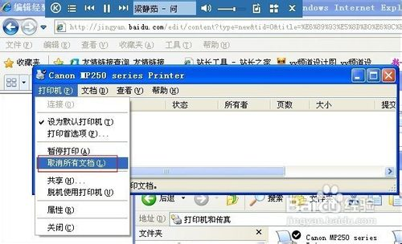](http://jingyan.baidu.com/album/fc07f98937f74f12fee5195c.html?picindex=2)步骤阅读](http://jingyan.baidu.com/album/fc07f98937f74f12fee5195c.html?picindex=2)

1. 2

**步骤二：清除打印任务**  
由于打印后台服务程序处理失败而未能够打印的任务，会停留在打印任务列表中，导致打印队列堵塞无法正常打印，打印机状态显示为“脱机”，此时需要清除堵塞的打印任务。  
清除打印任务的方法请参考：  
清除未完成的打印作业  
返回页首

1. 3

**步骤三：检查打印机状态**将打印机 USB连接线连接到电脑，开启打印机电源。  
依次点击“开始”→“打印机和传真”。在“打印机和传真”窗口中，找到打印机的图标。  
在“打印机和传真”窗口中，右键点击您使用的打印机图标，选择“使用联机打印机”菜单项。如图 1 使用联机打印机所示：

图 1: 使用联机打印机

注 :选择“使用联机打印机”菜单项后，打印机状态由“脱机”改为“准备就绪”。  
在“打印机和传真”窗口中，完成设置后打印机图标会显示正确的状态。如图 2 打印机状态所示：  
图 2: 打印机状态

注 :正确的打印机状态：“文档”为“0”，“状态”为“准备就绪”。  
这时，打印机就能够正常使用了。

[[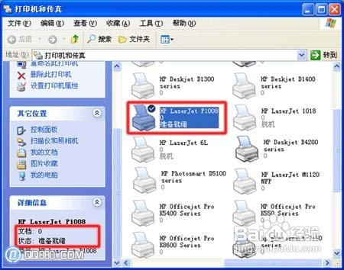](http://jingyan.baidu.com/album/fc07f98937f74f12fee5195c.html?picindex=3)步骤阅读](http://jingyan.baidu.com/album/fc07f98937f74f12fee5195c.html?picindex=3)

1. 4

[[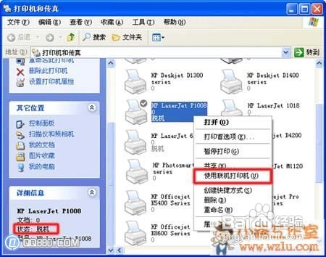](http://jingyan.baidu.com/album/fc07f98937f74f12fee5195c.html?picindex=4)步骤阅读](http://jingyan.baidu.com/album/fc07f98937f74f12fee5195c.html?picindex=4)

END

百度经验:jingyan.baidu.com

**注意事项**

* 造成打印机“脱机”状态的原因很多，您可以首先做以下操作：  
   关闭打印机电源，然后重新启动电脑。这样操作能够让电脑处于一个正常的使用环境中。重启电脑后开启打印机电源，将打印机 USB 连接线连接到电脑，再次发送打印任务，一般就能够正常打印了。  
   如果打印机还是“脱机”状态，可以按照下列解决方法中的步骤逐个操作，帮助您解决问题。